รายงานการปฏิบัติราชการประจำเดือน กุมภาพันธ์ 2568

งานป้องกันปราบปราบ
วันที่ 25 ก.พ.68 เวลา 11.00 น. ร.ต.ท.สุชาติ หนูแก้ว และ ด.ต.บรรจง นาควงศ์ ปฎิบัติหน้าที่สายตรวจรถจักรยานยนต์บ้านปลายแหลม ว.4 ว.10 วัดพระใหญ่ วัดปลายแหลม ลว.เส้นทางจุดเสี่ยง ป้องกันเหตุอาชญากรรม ป้องกันการแข่งรถในทาง
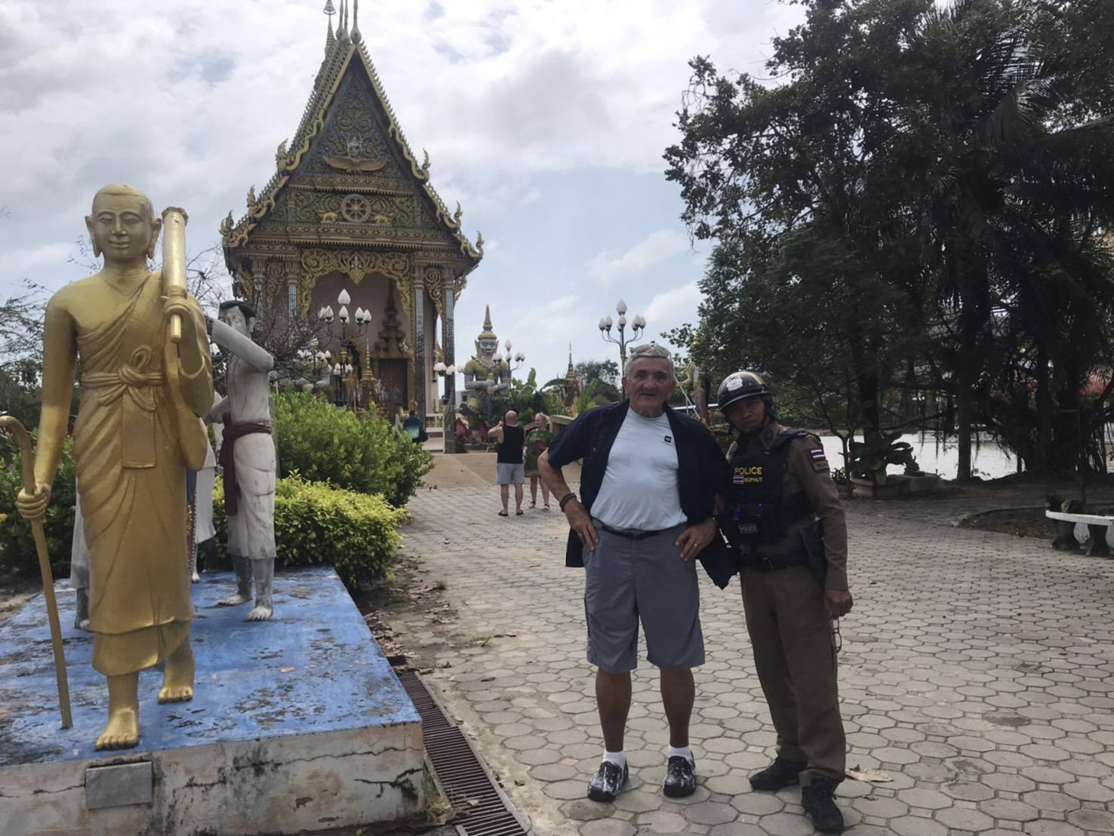
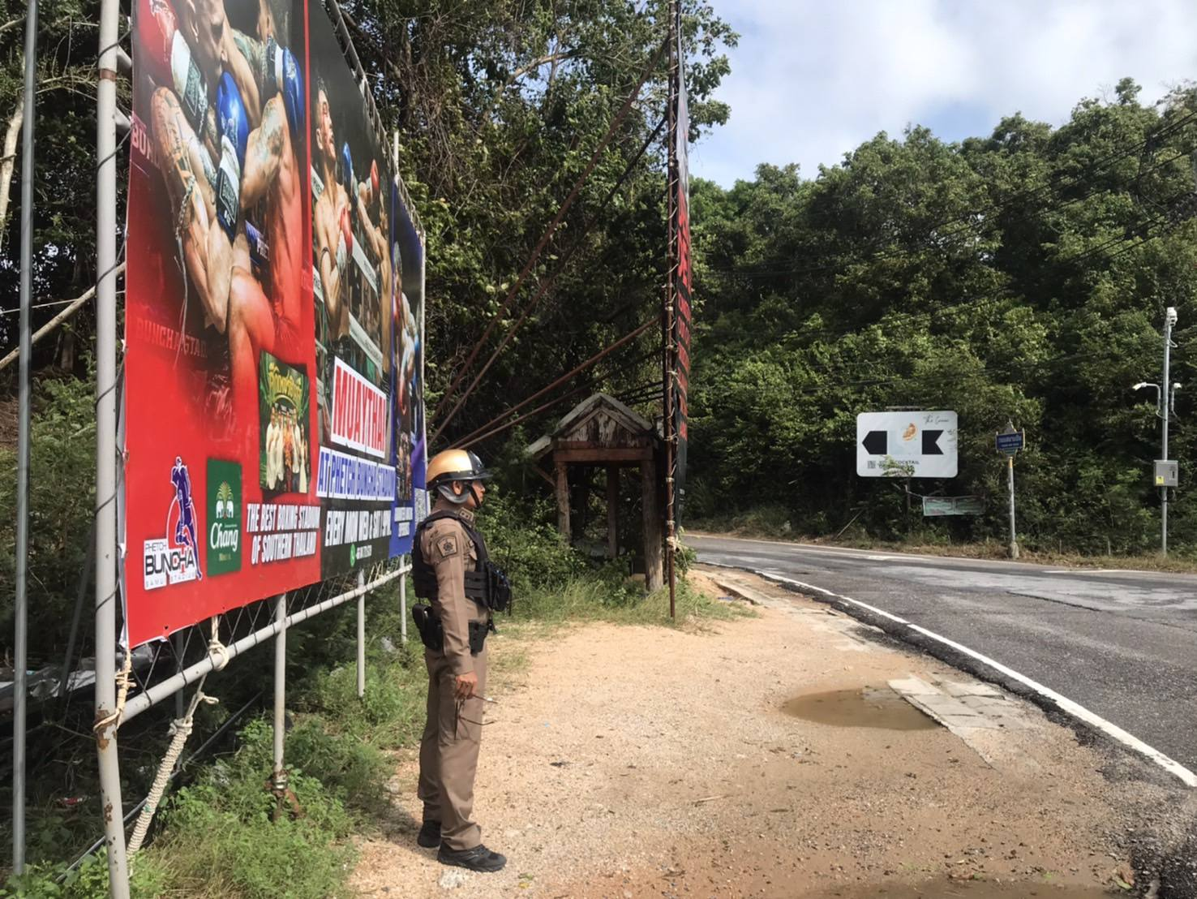

วันที่ 19 ก.พ.68 เวลา 10.00 น. พล.ต.ต.ณรงค์ฤทธิ์ ด่านสุวรรณ์ รอง ผบช.ภ.8, พ.ต.อ.เด่นดวง ทองศรีสุข ผกก.สภ.บ่อผุด, พ.ต.ต.วีระศักดิ์ บัลลพ์วานิช สวป.(ชส.)สภ.บ่อผุด พร้อมข้าราชการตำรวจจิตอาสา ,กต.ตร.สภ.บ่อผุด, เทศบาลนครเกาะสมุย , ฝ่ายปกครองอำเภอเกาะสมุย ร่วมกิจกรรมจิตอาสาบูรณะสถานวัดสำเร็จ ณ วัดสำเร็จ ต.มะเร็ต อ.เกาะสมุย จ.สุราษฎร์ธานี
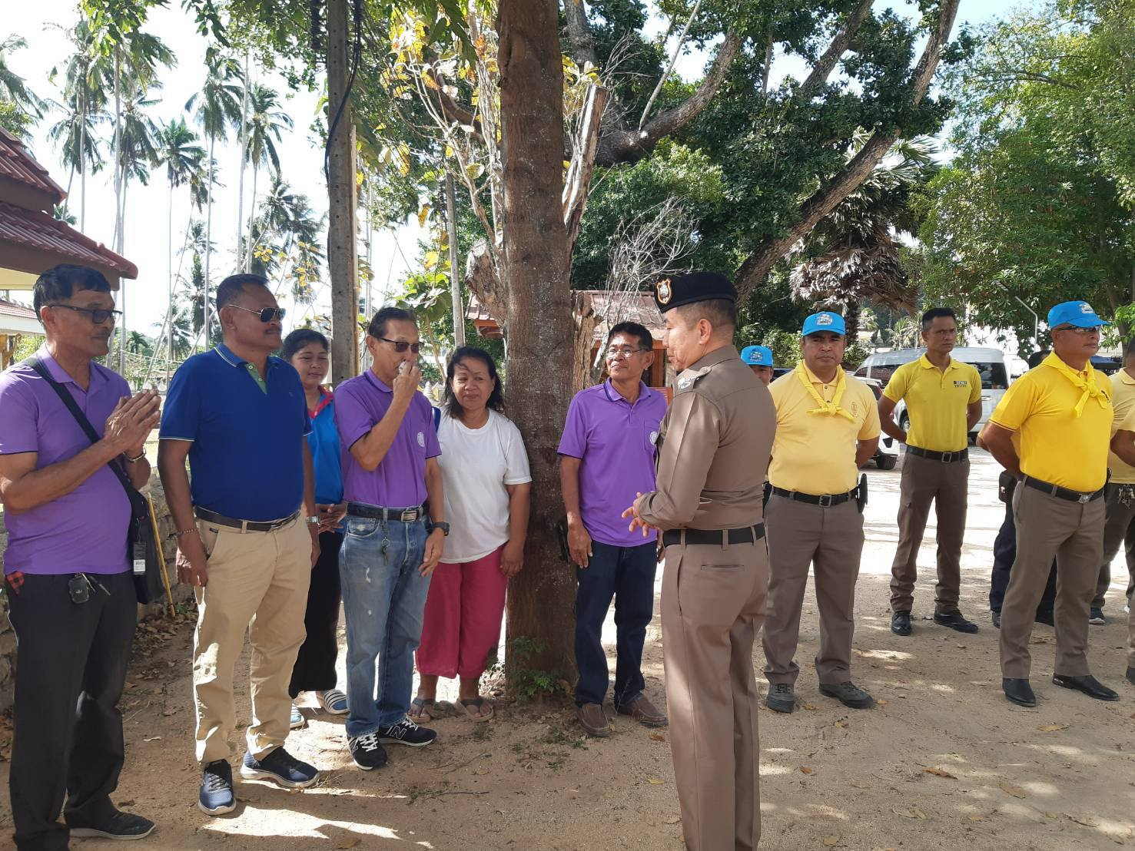
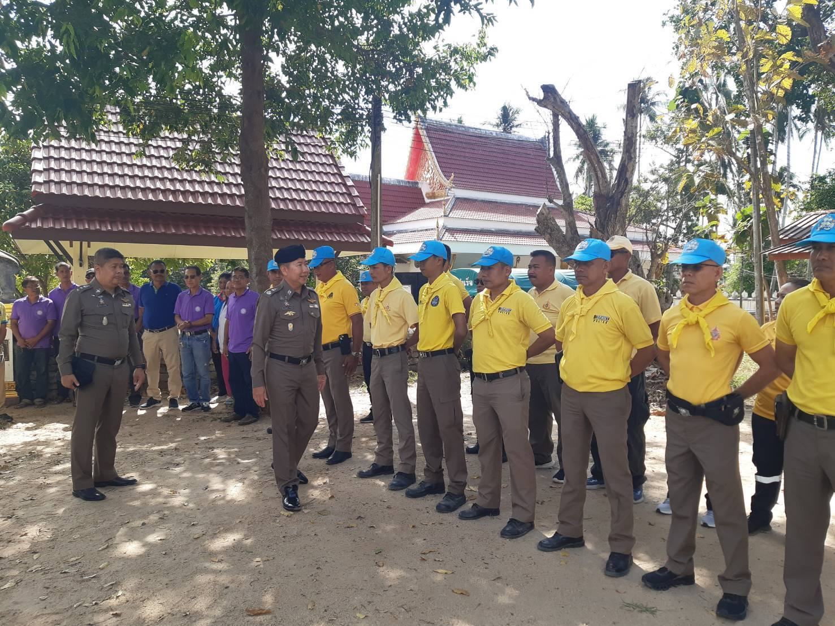

วันที่ 14 ก.พ.68 เวลา 21.30 - 22.30 น. พ.ต.ท.เจริญ เกิดแก้ว รอง ผกก.ป. สภ.บ่อผุด ปล่อยแถวสายตรวจเฉวงเขต1 เขต 2 ,ปกครองอำเภอเกาะสมุย ,กอ.รมน. ร่วมออกตรวจสถานบริการในพื้นที่ เน้นย้ำ ให้ปฏิบัติตามกฎหมายอย่างเคร่งครัด
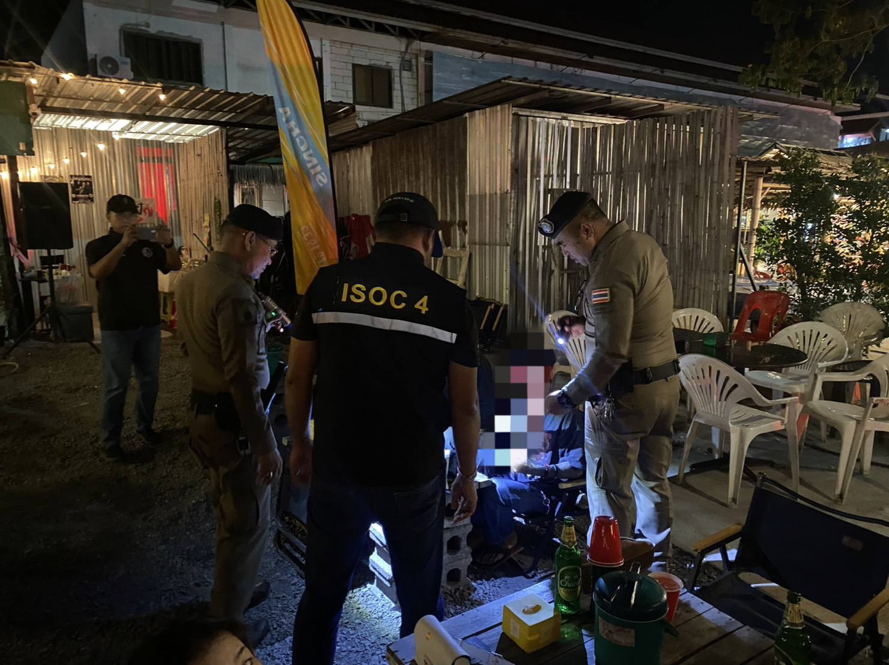
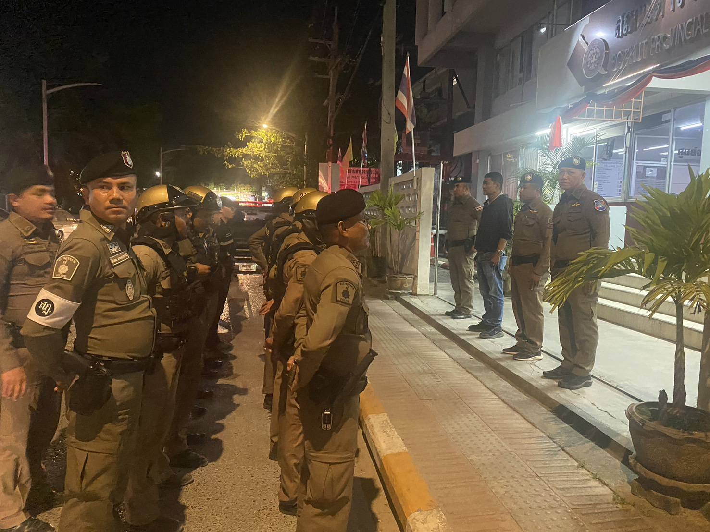

วันที่ 11 ก.พ. 2568 สายตรวจออก ว.4 ประชาสัมพันธ์ห้ามจำหน่ายเครื่องดื่มแฮลกอฮอล์ทุกชนิดเนื่อง ในวันมาฆบูชาตั้งแต่หลังเที่ยงคืนของวันที่ 11 ก.พ 68 ถึงเที่ยงคืนของวันที่ 12 ก.พ 68
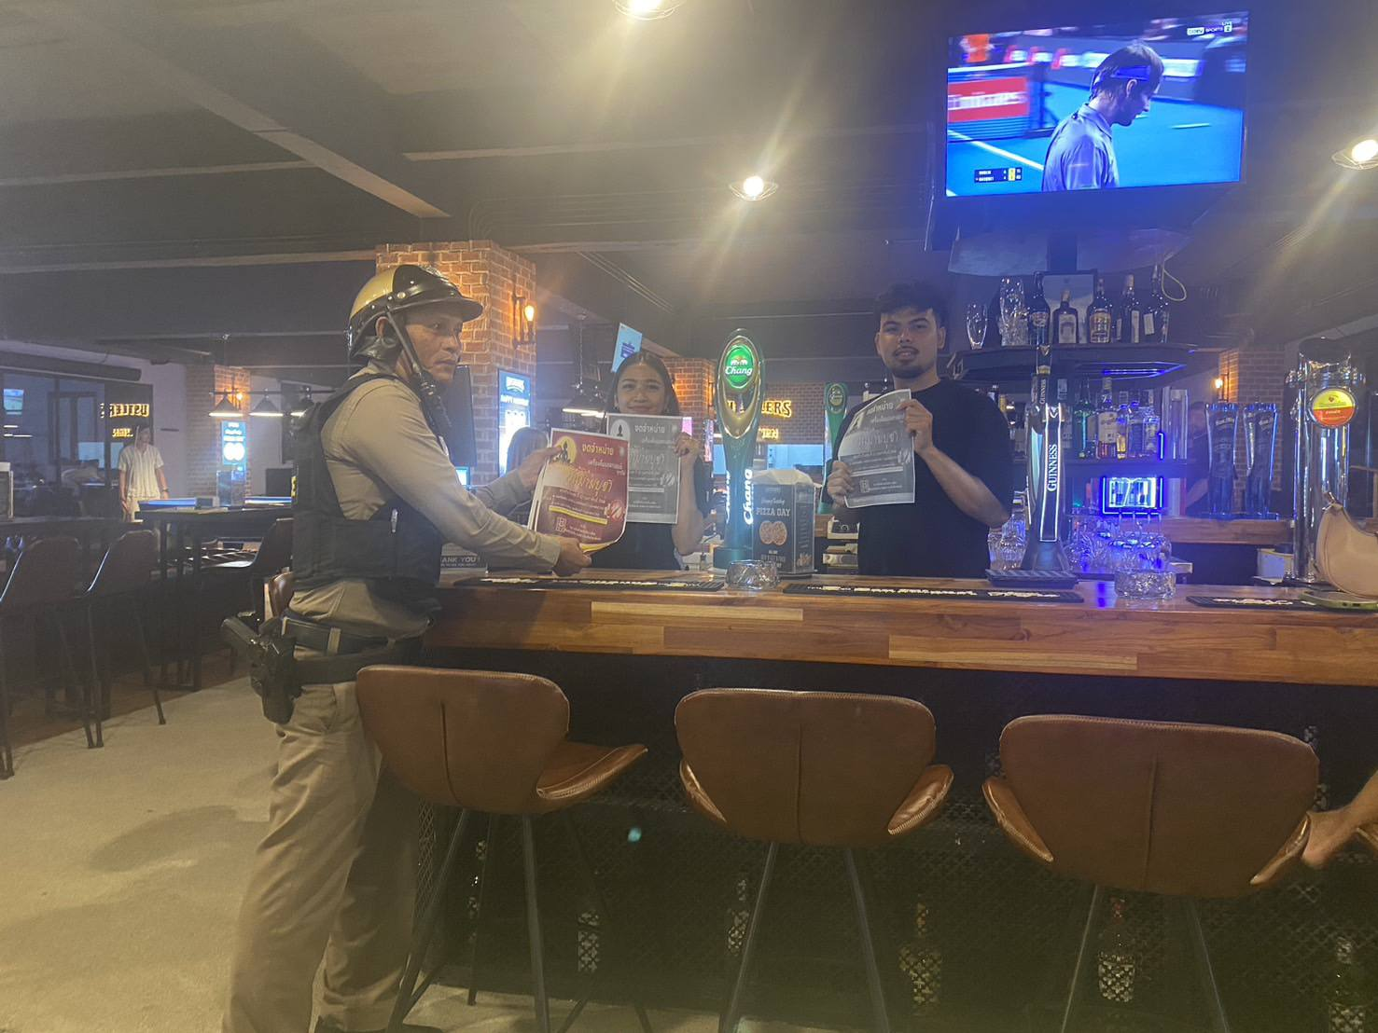
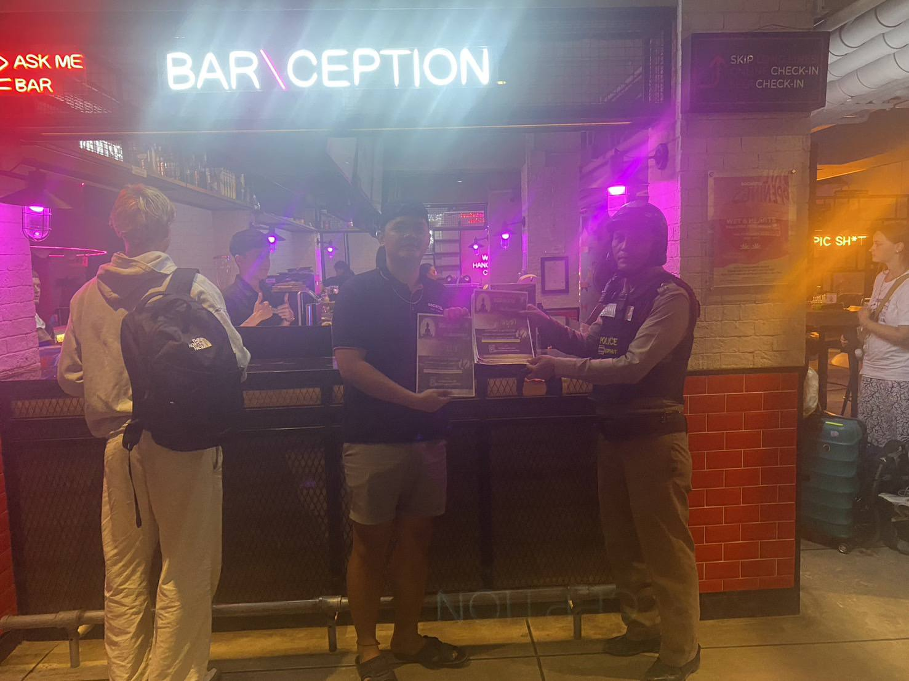

วันที่ 10 ก.พ. 67 เวลา 22.30 น พ.ต.ต.บุญเชิด มณีชัย สวป. สภ.บ่อผุด, ร.ต.ท.เกษม รักษ์ชู รอง สว(ป.)สภ.บ่อผุด ปฏิบัติหน้าที่ร้อยเวร 20 พร้อมกำลังสายตรวจเฉวงเขต1 เขต2 ออกว.4 ดูแลความปลอดภัยนักท่องเที่ยวบนแท่นตรวจการณ์ ปรากฏกาย (show of force) เพื่อป้องกันเหตุ สร้างความเชื่อมั่นและความอบอุ่นใจให้แก่นักท่องเที่ยว บริเวณถนนคนเดิน สายเลียบหาดเฉวง , ซอยกรีนแมงโก้
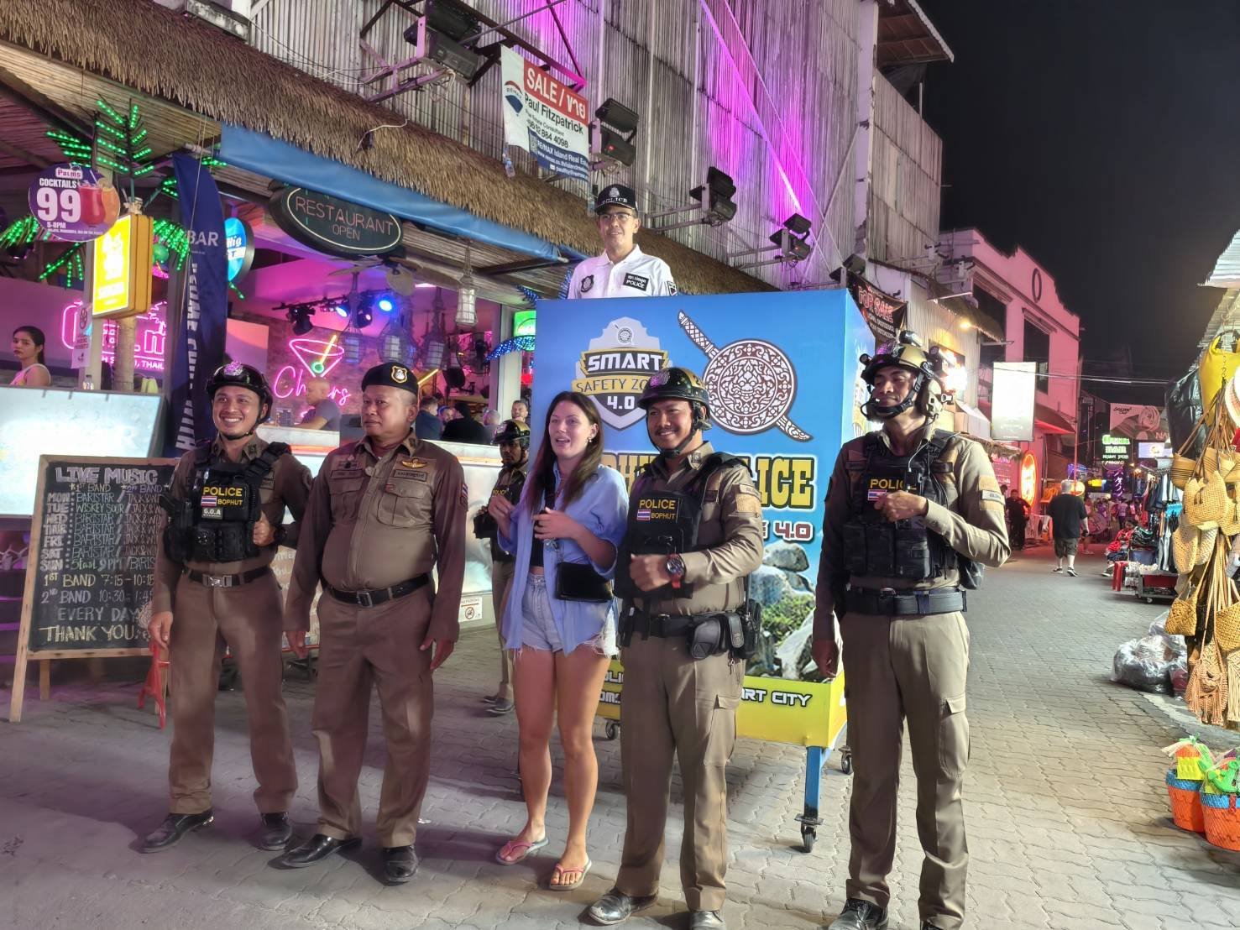
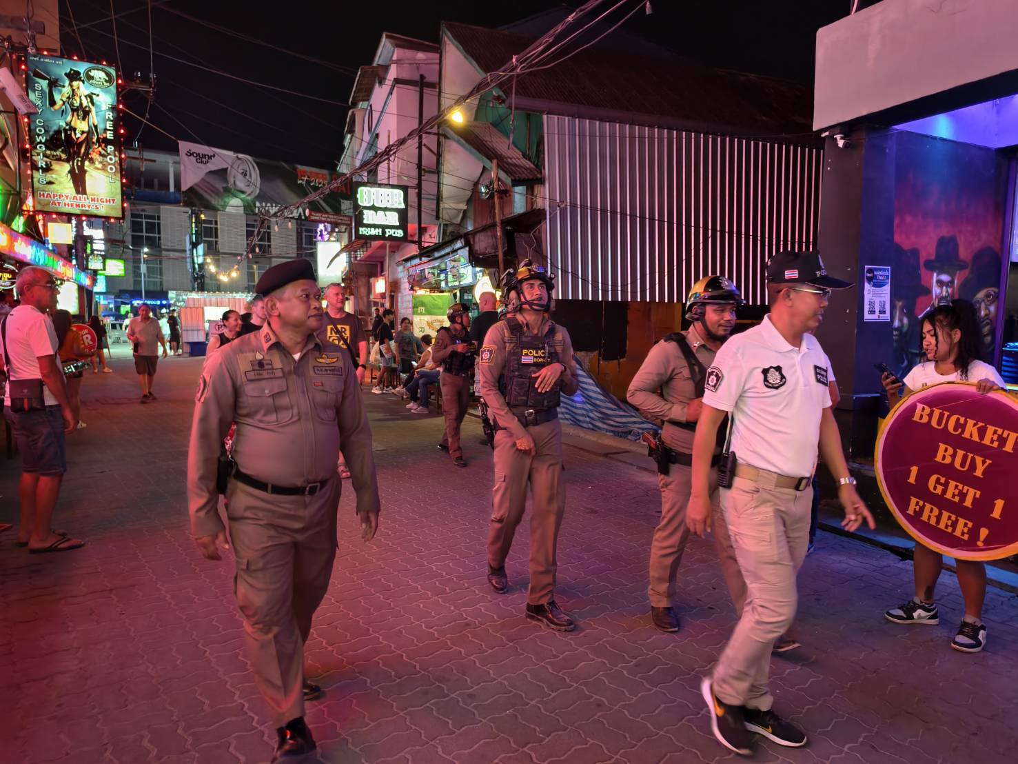

วันที่ 9 ก.พ.68 เวลา 17.00 น. ภายใต้อำนวยการของ พ.ต.อ.เด่นดวง ทองศรีสุข ผกก.สภ.บ่อผุด, พ.ต.ท.เจริญ เกิดแก้ว รอง ผกก.ป.สภ.บ่อผุด สั่งการให้ พ.ต.ต.บุญเชิด มณีชัย สวป.สภ.บ่อผุด, ร.ต.อ.ภัทรพล อุบลกาญจน์ รอง สวป.สภ.บ่อผุด, ร.ต.อ.โสภณ มากสุวรรณ์ รอง สว.จร.สภ.บ่อผุด, ร.ต.ท.ดร.พงษ์ศักดิ์ บุญมาศ รอง สว.(จร.)สภ.บ่อผุด, ร.ต.ท.เกษม รักษ์ชู รอง สว.(ป.) สภ.บ่อผุด พร้อมเจ้าหน้าที่ตำรวจ หน่วยละไม หน่วยเฉวง อส.ตร.หน่วยละไม หน่วยเฉวงตรวจสอบแรงงานต่างด้าว หลบหนีเข้าเมืองโดยผิดกฎหมาย คนต่างด้าวถูกหลอกหรือประกอบธุรกิจผิดกฎหมายและอาชญากรรมข้ามชาติ บริเวณแคมป์ใกล้บ้านเช่าเลข 79/18 ม.3 ต.มะเร็ต อ.เกาะสมุย จ.สุราษฎร์ธานี
